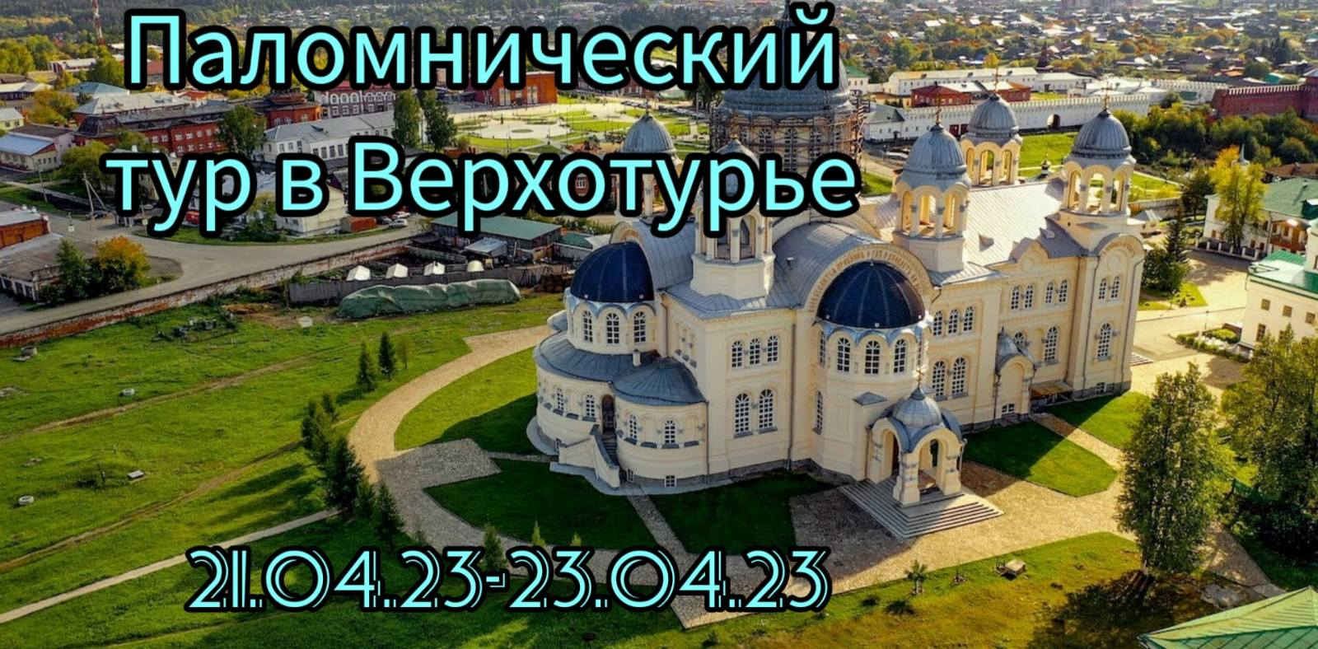

***Организаторы паломнической поездки:***

***Агентство путешествий «Турпрофи» директор Климанова Мария Алексеевна, к/тел. 89044905155.***

***Руководитель клуба семьи, любви и трезвости Абрамов Максим Викторович,***

***Организатор транспортного обслуживания Замякин Сергей Александрович.***

***Стоимость тура- 3000 рублей с человека.***

*(в стоимость включены транспорт по программе тура, проживание с 22.04 по 23.04.23г. в гостинице при монастыре, 2 обеда, посещение Святого источника, экскурсии дополнительные по согласованию с группой).*

*Поездка осуществляется на новом, комфортабельном, туристическом автобусе в количестве с 40 посадочных мест. В салоне установлены два телевизора, каждое посадочное место предполагает багажное место.*

***ПРОГРАММА ТУРА:***

***1 день***

*•* ***22:30 21.04.23 г.*** *сбор группы у главного входа гостиницы Евразия (г. Тюмень, ул. Советская, 20).*

*•* ***23:00*** *отправление в Верхотурье.*

*•* ***08:00 22.04.23 г.*** *ориентировочное прибытие в Верхотурье. Размещение в паломнической гостинице при Свято-Николаевском Верхотурском мужском монастыре ( г. Верхотурье, ул. Воинская, 1а).*

*•* ***08:00 - 11:00*** *размещение в кельях и свободное время. Завтрак за доп/плату. Обзорная экскурсия по территории Свято-Николаевского Верхотурского мужского монастыря с сопровождением гида.* ***По согласованию с группой можно посетить другие храмы и монастыри.***

*•* ***12:00*** *– обед.*

*•* ***13:00 – 16:30*** *выезд в с. Меркушино, посещение Святого источника. При желании обливание и купание в Святом источнике. (Полотенце и сменное белье обязательно ).*

*•* ***17:00*** *– посещение вечернего Богослужения в Свято-Николаевском Верхотурском мужском монастыре. Исповедь. (по желанию)*

*•* ***20:30*** *– ужин по желанию.*

*•* ***21:00*** *- отдых, свободное время.*

*2 день*

*•* ***08:00 –11:00*** *утренняя служба.*

*•* ***11:00 – 12:00*** *Обед.*

*•* ***12:20*** *- Отправление в Тюмень.*

***По всем вопросам организации, бронирования обращаться по конт/тел. 8 904 4 905155 Климанова Мария Алексеевна («Агентство Путешествий Турпрофи», г. Тюмень, ул. Мельникайте, 123а, офис 408).***

***Хорошего отдыха и Божьей Благодати!***